Presseinformation
Ansprechpartnerin für
die Redaktion:
Frau Barbara Mäurle
Münsterweg 12
59269 Beckum
T +49 2521 82994-12
Barbara.maeurle@holtgreife.com
n.holtgreife@solarlux.de

Melle, März 2022

Das Haus als Sonnenfänger
Kontakt:
Solarlux GmbH
Industriepark 1
49324 Melle
T +49 5422 92710
F +49 5422 9271200
info@solarlux.com
www.solarlux.com

Villa am Schwielowsee bei Potsdam

Am Schwielowsee bei Potsdam errichteten Scheidt Kasprusch Architekten ein modernes Wohn- und Bürohaus, das die Geschichte der benachbarten Villa Frank aus den 1920er Jahren weiterschreibt. Dies gelingt, in dem der Entwurf gestalterisch Bezug auf den historischen Bestand im Stil der neuen Sachlichkeit nimmt, ohne die eigene Identität zu verleugnen. Durch die größtmögliche Verglasung der Südfassade wird das Gebäude zum Sonnenfänger.

Auftraggeber der alten Villa war der Bankier Theodor Frank, den es wie viele wohlhabende Berliner Bürger zu Beginn des 20. Jahrhunderts zur Sommerfrische an den See zog. Auf einem malerischen Grundstück am Schwielowsee bei Potsdam ließ er sich von Ernst Ludwig Freud – ein Sohn des Psychoanalytikers Sigmund Freud – zwischen 1928-1930 ein Landhaus mit Gästehaus im Stil der neuen Sachlichkeit erbauen.
Den Krieg und die nachfolgenden DDR-Jahre überstand das Gebäude mehr recht als schlecht, bevor es 2007 von einem privaten Bauherrn denkmalgerecht saniert wurde.

Die klassische Moderne weiterschreiben
2021 entstand oberhalb der Villa – mit bester Sicht über den südwestlich gelegenen Schwielowsee – ein modernes Landhaus zum Wohnen und Arbeiten. Dieses erstreckt sich als schlichter Gebäuderiegel entlang der Höhenlinien von Ost nach West. Das Raumprogramm umfasst Büroräume im Erdgeschoss und zwei Etagenvillen im 1. und 2. Obergeschoss. Im Untergeschoss sind ein Büroarchiv, Kellerräume und die Tiefgarage untergebracht.

Der Entwurf des Berliner Büros nimmt gestalterisch Bezug zur historischen Bebauung, verzichtet jedoch auf jegliche Vorsprünge und Verschachtelungen in der Gebäudehülle. „Es war uns wichtig, dass der Neubau hauptsächlich durch seine Eindeutigkeit besticht“ erläutert Projektarchitektin Bianca Klinger das gewählte Konzept. „Die ineinander verschachtelten Kuben der historischen Villa Frank haben wir nur bei den tiefen Rücksprüngen und geschützten Freisitzen der südlichen Glasfassade aufgegriffen“ fährt sie fort.

Maximale Ausbeute des Sonnenlichts
Die konsequente Ausrichtung des dreigeschossigen Neubaus nach Süden veranlasste das Architekturbüro ein in ihrer Arbeit wiederkehrendes Thema aufzugreifen: Das Haus als Sonnenfänger. Die Idee dahinter ist die maximale Ausbeute des Sonnenlichts im Verlauf der Jahreszeiten, ausgerichtet auf den natürlichen Biorhythmus der Nutzer. Dafür wurden die Grundrisse thermisch zoniert: In einer nördlichen Funktionsspange sind alle Funktions- und Nebenräume gebündelt. Dem hingegen öffnen sich alle Aufenthaltsräume mit großen Verglasungen und tiefen Balkonen und Loggien nach Süden. Für die Innenraumgestaltung zeichnet Architekt Torsten Hentsch aus Leipzig verantwortlich.

Moderne Glasfassade vom Spezialisten
Auf der Südseite sorgt eine fast vollständig transparente Gebäudehülle mit ausreichend Hitzeschutz für maximale Solargewinne. Gefertigt wurde diese vom Spezialisten für bewegliche Fenster- und Fassadenlösungen Solarlux auf Maß. Zur Anwendung kam das Schiebefenster cero mit Dreifachverglasung: Mit seinen schmalen Rahmen und Profilen sowie maximalen Flügelgrößen bis 15 m² ließen sich alle gestalterischen und konstruktiven Anforderungen optimal erfüllen. Verbaut wurden insgesamt 42 Fensterelemente, davon 31 als Festverglasung und 11 als Schiebefenster ausgebildet. Die größte Festverglasung ist mit 5,90 x 2,90 m über 17 m² groß und sitzt im 2. Obergeschoss ganz außen in der Fassade.
Bianca Klinger über die Produktwahl: „Die gewünschte Verschmelzung zwischen Innen- und Außenraum konnten wir mit dem Solarlux-System cero quasi auf die Spitze treiben. In Kombination mit den zurückversetzten Stahlverbundstützen und den schmalen Ansichtsbreiten der cero-Profile ließ sich ein maximaler Glasanteil erreichen – und damit eine neue Großzügigkeit, die die Natur noch mehr ins Haus integriert.“ Für zusätzliche Transparenz sorgen filigrane Ganzglasecken, die überall dort verwirklicht wurden, wo es technisch möglich war. Darüber hinaus wurden die Schiebefenster zu den Loggien mit motorischen Antrieben und elektromechanischer Ver- und Entriegelung ausgestattet. Alle weiteren cero Bauelemente lassen sich dank der modernen Edelstahl-Laufwagentechnik auch manuell mühelos bewegen.

Ein weiterer entscheidender Baustein für das Gelingen des Projekts war die intensive Zusammenarbeit mit dem Verglasungsspezialist aus Melle. Die verantwortliche Architektin: „Das Engagement von Solarlux war von Anfang an hoch, gemeinsam mit uns ein Gebäude mit größtmöglicher Verglasung umzusetzen.“ Dies zeigte sich auch bei der Auswahl der passenden Verglasung.

Sonnenschutzverglasung mit Durchblick
Die Verglasung sollte trotz des hohen Sonnenschutzes so transparent wie möglich sein. Hierbei unterstützte Solarlux die Architekten mit der Präsentation unterschiedlicher Gläser. Schlussendlich fiel die Entscheidung auf Weißglas, mit einem G-Wert von 0,37 und einem Ug-Wert von 0,6 W/m²K. Weißglas ist auch bei hohen Sonnenschutzwerten lichtdurchlässig und farbneutral, ohne störenden Grünschimmer.

Weitere Maßnahmen, um der Überhitzung des Gebäudes an heißen Tagen entgegenzuwirken, waren ein erhöhter Tag- und Nachtluftwechsel sowie eine passive Kühlung von 5 Kilowatt über eine entkoppelte Wärmepumpe. Bianca Klinger über das Maßnahmen-Paket: „In Verbindung mit der gebäudeeigenen Verschattung durch die zurückspringenden Glasanteile kann so die maximale Anzahl der Übergradstunden problemlos eingehalten werden.“

Außergewöhnliche atmosphärische Lichtstimmungen
Mit einer nach Süden ausgerichteten, maximal transparenten Glasfassade ist es Scheidt Kasprusch Architekten gelungen, ein Haus als Sonnenfänger zu konzipieren, das den natürlichen Biorhythmus der Bewohner im Laufe des Tages berücksichtigt und die Natur ins Haus holt.
Als integraler Bestandteil der Fassade bietet das Schiebefenster cero mit einem Glasanteil von 98 Prozent uneingeschränkte Ausblicke auf den Schwielowsee und lässt Innen- und Außenraum miteinander verschmelzen.

Darüber hinaus sorgt die Verschachtelung der Glasfassade für außergewöhnliche atmosphärische Lichtstimmungen: Je nach Tageszeit und Beleuchtung löst sich der Baukörper entweder optisch auf, wird hervorgehoben oder verschmilzt mit der Umgebung.

www.solarlux.com

Solarlux GmbH, März 2022 – Abdruck frei – 6.179 Zeichen (inkl. Leerzeichen)
Um Zusendung von Belegen an die Pressestelle in Beckum wird gebeten.

Über Solarlux GmbH
Seit fast 40 Jahren ist Solarlux Spezialist für bewegliche Fenster- und Fassadenlösungen aus einer Hand. Sämtliche Produkte – von Glas-Faltwänden, Schiebefenstern und Glasanbauten bis hin zu Balkonverglasungen und Vorhangfassaden – sind Eigenentwicklungen, die mit Leidenschaft und Präzision produziert werden und dem Qualitätsanspruch „Made in Germany“ entsprechen. Als partnerschaftlicher Begleiter bei der Planung und Umsetzung von Bauvorhaben ist das deutsche Familienunternehmen auf die umfassende Unterstützung von Architekten, Handwerksbetrieben und Bauherren spezialisiert. Dabei werden Sorgfalt und Erfindergeist gekonnt miteinander verbunden – immer mit dem Ziel vor Augen, für jedes noch so anspruchsvolle Projekt die optimale Lösung zu entwickeln. Gegründet von Herbert Holtgreife, wird das niedersächsische Unternehmen mit Sitz in Melle bei Osnabrück in zweiter Generation von seinem Sohn Stefan Holtgreife geführt. In der Unternehmenszentrale am Solarlux Campus sowie in 45 Vertriebsstandorten weltweit wirken rund 1000 Mitarbeiter am Erfolg mit.

Steckbrief
Objekt: Wohn- und Bürogebäude mit 2 Wohneinheiten sowie mit Büro- und Archivräumen
Standort: Schwielowsee bei Potsdam
Architekten: Scheidt Kasprusch Architekten
Innenraumgestaltung: Architekt Torsten Hentsch, Leipzig
Fertigstellung: 2021
Verwendete Solarlux-Produkte: Glasfassade mit cero Schiebefenstern und Festverglasung

Bildnachweis: Constantin Meyer für Solarlux GmbH
(Weiteres Bildmaterial auf Anfrage)

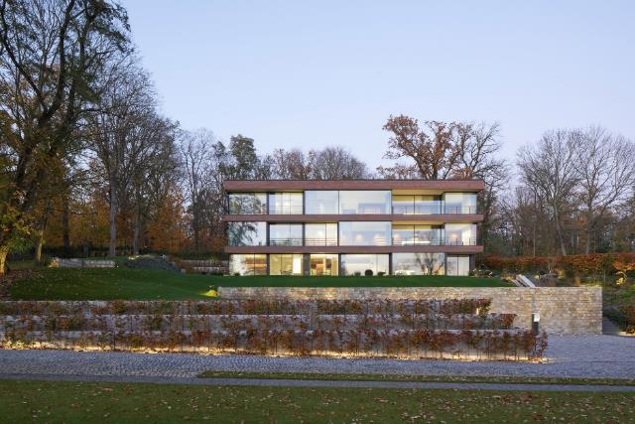
Solarlux-schiebefenster-cero-III- ref01720-0023: Durch die tiefen Rücksprünge und Freisitze in der Glasfassade verändert sich das Erscheinungsbild der Villa, abhängig von der gegenwärtigen Lichtstimmung und Tageszeit.

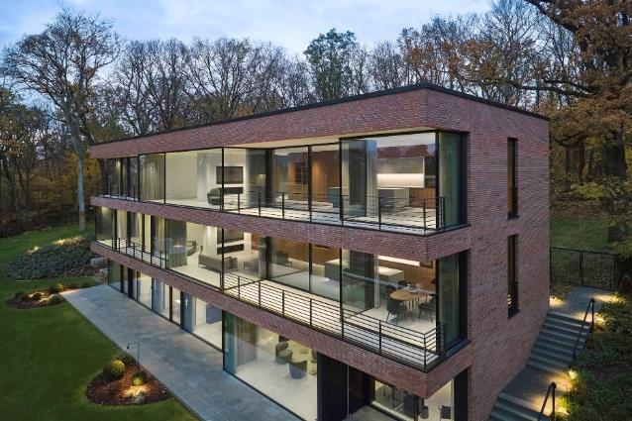
Solarlux-schiebefenster-cero-III- ref01720-0299: Nur schmale Backsteinbänder im Bereich der auskragenden Deckenplatten unterbrechen die maximal transparente Glasfassade.
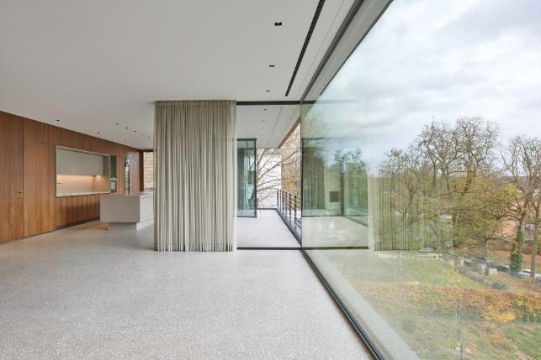 Solarlux-schiebefenster-cero-III-ref01720-1110: Rücksprünge in der Glasfassade schaffen geschützte Freisitze, die durch raumhohe Schiebefenster betreten werden können.

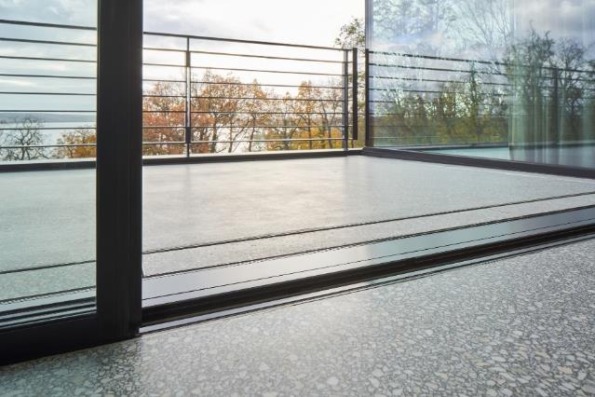
Solarlux-schiebefenster-cero-III-ref01720-1073: Höchste Ansprüche stellten die Architekten auch an die Verarbeitung und Position der Fahrrinnen der Schiebefenster. In Kombination mit den mit Terrazzo verfüllten Fassadenrinnen und den filigranen Profilen bilden sie eine gelungene gestalterische Einheit.

Copyright: Wir müssen darauf aufmerksam machen, dass wir für die zur Verfügung gestellten Bilder lediglich eingeschränkte Nutzungsrechte besitzen und alle weitergehenden Rechte beim jeweiligen Fotografen liegen. Die Bilder können daher nur honorarfrei veröffentlicht werden, wenn sie eindeutig und ausdrücklich der Darstellung oder Bewerbung von Leistungen, Produkten oder Projekten des Unternehmens Solarlux GmbH und/oder ihrer Marke cero dienen. Jede andere Publikation bedarf der Genehmigung des jeweiligen Rechteinhabers/der jeweiligen Rechteinhaberin und ist in Absprache mit ihm/ihr zu vergüten.

Social Media
Hashtags: #Solarlux #cero #Fassade
Solarlux auf LinkedIn:
https://www.linkedin.com/company/solarluxgmbh/

Solarlux auf Instagram:
https://www.instagram.com/solarlux/

Empfohlenes Bildmotiv für Social-Media-Verlinkungen:
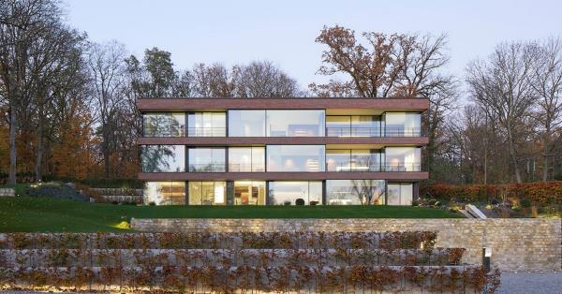
Solarlux-schiebefenster-cero-III-ref01720-0023_SoMe

